MINISTÉRIO DE MINAS E ENERGIA
SECRETARIA DE ENERGIA ELÉTRICA
DEPARTAMENTO DE MONITORAMENTO DO SISTEMA ELÉTRICO
Outubro / 2020

Boletim Mensal
de Monitoramento
do Sistema Elétrico Brasileiro
Outubro / 2020



Ministério de Minas e Energia

Ministro
Bento Albuquerque

Secretária-Executiva
Marisete Fátima Dadald Pereira

Secretário de Energia Elétrica
Rodrigo Limp Nascimento

Diretor do Departamento de Monitoramento do Sistema Elétrico
Guilherme Silva de Godoi

Equipe Técnica
Igor Souza Ribeiro (Coordenação)
Ana Lúcia Alvares Alves
André Groberio Lopes Perim
André Luis Gonçalves de Oliveira
Bianca Maria Matos de Alencar Braga
Emanoelle de Oliveira Lima
Eucimar Kwiatkowski Augustinhak
Fernando Antonio Giffoni Noronha Luz
João Aloísio Vieira
Jorge Portella Duarte
Luiz Augusto Gomes de Oliveira
Marlian Leão de Oliveira
Regina Basilio Bacarias
Tarcisio Tadeu de Castro
Victor Protázio da Silva

Apoio dos estagiários:
Juliana Oliveira do Nascimento
Luis Felipe Marcelino Nolasco
Margreicy Luise Marinho de Sousa

Esplanada dos Ministérios – Bloco “U” – 6º andar
70.065-900 – Brasília - DF
http://www.mme.gov.br

Boletim publicado em: http://www.mme.gov.br/mme/menu/todas_publicacoes.html

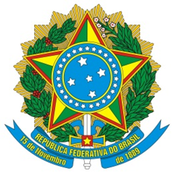

MINISTÉRIO DE MINAS E ENERGIA
SECRETARIA DE ENERGIA ELÉTRICA
DEPARTAMENTO DE MONITORAMENTO DO SISTEMA ELÉTRICO
Abril / 2017

SUMÁRIO

1. SUMÁRIO EXECUTIVO 1
2. CONDIÇÕES HIDROMETEOROLÓGICAS 2
2.1. Anomalia de Precipitação no Mês – Brasil 2
2.2. Energia Natural Afluente Armazenável 4
2.3. Energia Armazenada 6
3. INTERCÂMBIOS DE ENERGIA ELÉTRICA 9
4. MERCADO CONSUMIDOR DE ENERGIA ELÉTRICA 11
4.1. Consumo de Energia Elétrica 11
4.2. Demandas Instantâneas Máximas 13
4.3. Demandas Instantâneas Máximas Mensais 13
5. CAPACIDADE INSTALADA DE GERAÇÃO NO SISTEMA ELÉTRICO BRASILEIRO 16
6. LINHAS DE TRANSMISSÃO INSTALADAS NO SISTEMA ELÉTRICO BRASILEIRO 17
7. EXPANSÃO DA GERAÇÃO E TRANSMISSÃO 18
7.1. Entrada em Operação de Novos Empreendimentos de Geração 18
7.2. Previsão da Expansão da Geração 22
7.3. Entrada em Operação de Novas Linhas de Transmissão e Equipamentos em Instalações de Transmissão 23
7.4. Previsão da Expansão de Linhas de Transmissão e da Capacidade de Transformação 25
8. PRODUÇÃO DE ENERGIA ELÉTRICA 26
8.1. Matriz de Produção de Energia no Sistema Elétrico Brasileiro 26
8.2. Matriz de Produção de Energia Elétrica no Sistema Interligado Nacional 27
8.3. Matriz de Produção de Energia Elétrica nos Sistemas Isolados 28
8.4. Geração Eólica 28
8.5. Mecanismo de Realocação de Energia 30
9. CUSTO MARGINAL DE OPERAÇÃO 31
10. PREÇO DE LIQUIDAÇÃO DAS DIFERENÇAS 32
11. ENCARGOS DE SERVIÇOS DO SISTEMA 33
12. DESEMPENHO DO SISTEMA ELÉTRICO BRASILEIRO 37
12.1. Ocorrências no Sistema Elétrico Brasileiro 37
12.2. Indicadores de Continuidade 39

LISTA DE FIGURAS

Figura 1. Anomalia de precipitação (mm) no mês de outubro de 2020 – Brasil. 2
Figura 2. (a) Anomalia de temperatura mínima. (b) Anomalia de temperatura máxima. 3
Figura 3. ENA Armazenável: Subsistema Sudeste/Centro-Oeste. 4
Figura 4. ENA Armazenável: Subsistema Sul. 4
Figura 5. ENA Armazenável: Subsistema Nordeste. 5
Figura 6. ENA Armazenável: Subsistema Norte. 5
Figura 7. EAR: Subsistema Sudeste/Centro-Oeste. 7
Figura 8. EAR: Subsistema Sul. 7
Figura 9. EAR: Subsistema Nordeste. 8
Figura 10. EAR: Subsistema Norte. 8
Figura 11. Mapa dos Principais Intercâmbios de Energia Elétrica 10
Figura 12. Consumo de energia elétrica no mês, acumulado em 12 meses e estratificado por ambiente ACR e ACL. 12
Figura 13. Demandas máximas mensais: SIN. 13
Figura 14. Demandas máximas mensais: Subsistema Sudeste/Centro-Oeste. 14
Figura 15. Demandas máximas mensais: Subsistema Sul. 14
Figura 16. Demandas máximas mensais: Subsistema Nordeste. 15
Figura 17. Demandas máximas mensais: Subsistema Norte. 15
Figura 18. Matriz de capacidade instalada de geração de energia elétrica do Brasil sem importação contratada. 17
Figura 19. Localização geográfica dos empreendimentos de geração que entraram em operação no mês de outubro de 2020. 18
Figura 20. Acumulado da expansão da geração em 2020 por subsistema 21
Figura 21. Localização geográfica dos empreendimentos do ACR e ACL previstos até 2022. 22
Figura 22. Localização geográfica dos empreendimentos. 23
Figura 23. Matriz de produção de energia elétrica no Brasil. 26
Figura 24. Capacidade Instalada e Geração das Usinas Eólicas do Norte e do Nordeste. 28
Figura 25. Capacidade Instalada e Geração das Usinas Eólicas do Sul 29
Figura 26. Evolução do GSF. 30
Figura 27. Evolução do CMO verificado no mês. 31
Figura 28. Evolução do PLD verificado no mês. 32
Figura 29. Mapa de Encargos de Serviços do Sistema 33
Figura 30. Encargos de Serviços do Sistema: Restrição de Operação. 34
Figura 31. Encargos de Serviços do Sistema: Serviços Ancilares. 34
Figura 32. Encargos de Serviços do Sistema: Deslocamento Hidráulico. 35
Figura 33. Encargos de Serviços do Sistema: Reserva Operativa. 35
Figura 34. Encargos de Serviços do Sistema: Importação de Energia. 36
Figura 35. Encargos de Serviços do Sistema: Segurança Energética. 36
Figura 36. Ocorrências no SEB. 38
Figura 37. DEC do Brasil 39
Figura 38. FEC do Brasil 40
LISTA DE TABELAS

Tabela 1. Energia Armazenada nos Subsistemas do SIN. 6
Tabela 2. Níveis de armazenamento nos principais reservatórios do SIN. 6
Tabela 3. Consumo de energia elétrica no Brasil: estratificação por classe. 11
Tabela 4. Consumo médio de energia elétrica por classe de consumo. 12
Tabela 5. Unidades consumidoras no Brasil: estratificação por classe. 12
Tabela 6. Demandas máximas no mês e recordes por subsistema. 13
Tabela 7. Matriz de capacidade instalada de geração de energia elétrica do Brasil. 16
Tabela 8. Linhas de transmissão de energia elétrica no SEB. 17
Tabela 9. Descrição dos empreendimentos de geração que entraram em operação no mês de outubro de 2020. 19
Tabela 10. Entrada em operação de novos empreendimentos de geração. 20
Tabela 11. Previsão da expansão da geração (MW). 23
Tabela 12. Descrição de Linhas de Transmissão (LT) que entraram em operação no mês 24
Tabela 13. Entrada em operação de novos transformadores em instalações de transmissão 24
Tabela 14. Entrada em operação de equipamentos de compensação de potência reativa 24
Tabela 15. Entrada em operação de novas linhas de transmissão no mês e no acumulado do ano. 24
Tabela 19. Matriz de produção de energia elétrica no SIN. 27
Tabela 20. Matriz de produção de energia elétrica nos Sistemas Isolados. 28
Tabela 21. Geração Hidráulica, Garantia Física Sazonalizada e GSF verificados no ano. 30
Tabela 22. Descrição das principais ocorrências do mês 37
Tabela 23. Evolução da carga interrompida no SEB devido a ocorrências. 37
Tabela 24. Evolução do número de ocorrências. 38
Tabela 25. Evolução do DEC em 2020. 39
Tabela 26. Evolução do FEC em 2020. 40

- SUMÁRIO EXECUTIVO
No mês de outubro, acentuaram-se as anomalias negativas de precipitação principalmente na região Sul, em parte do Sudeste e Centro-Oeste e também em grande área dos Estados do Amazonas e Tocantins. Esta condição climática confirmou as previsões de atraso do início da estação chuvosa em decorrência da atuação do fenômeno conhecido como La Niña, prejudicando sobremaneira a recuperação dos níveis dos reservatórios das usinas hidrelétricas.
Foram verificadas as seguintes ENA brutas nos subsistemas do Sistema Interligado Nacional (SIN): 52% MLT no Sudeste/Centro-Oeste, 21% MLT no Sul, 51% MLT no Nordeste e 56% MLT no Norte.
No que se refere aos intercâmbios de energia entre os subsistemas, tanto o subsistema Sul quanto o Norte saíram da condição de exportador em pequenos montantes para importador no SIN em virtude do atraso do início da estação chuvosa em outubro, enquanto que o subsistema Nordeste, menos afetado, reduziu seu montante exportado em função da diminuição das condições favoráveis de vento. O subsistema Sudeste/Centro-Oeste manteve perfil importador. Para complementar o atendimento à carga, o montante importado da Argentina e Uruguai foi ampliado em relação ao mês anterior.
O Brasil atingiu 177.761 MW de capacidade instalada total de geração de energia em outubro, considerando geração distribuída. Nos últimos 12 meses, houve um acréscimo líquido de 8.069 MW (4,8%), com destaque para 3.246 MW de geração de fonte solar, 2.173 MW de fonte hidráulica e 1.866 MW de fontes térmicas.
A geração distribuída alcançou, no mês de outubro de 2020, 4.078 MW instalados em 321.003 unidades, resultando em 83,43% de crescimento em 2020 (148,6% nos últimos 12 meses) e 2,3% da matriz de capacidade instalada de geração de energia elétrica. Desde o mês de junho, a capacidade instalada de geração solar distribuída é superior à geração solar centralizada.
Com relação à sustentabilidade da matriz elétrica nacional, as fontes renováveis (hidráulica, biomassa, eólica e solar) representaram, ainda no mês de setembro de 2020, 91,0% da matriz de produção de energia elétrica brasileira. Quanto à geração associada às usinas participantes do Mecanismo de Realocação de Energia (MRE), destaca-se geração total de 45.395 MWmédios, ante a garantia física sazonalizada de 68.532 MWmédios, o que representou um GSF mensal de 66,2%.
O Nordeste registrou, no dia 30 de setembro, novo desempenho inédito de geração eólica instantânea (pico), de acordo com o acompanhamento regular realizado pelo Operador Nacional do Sistema Elétrico (ONS¹). Este foi o único recorde do mês e o montante foi suficiente para abastecer, naquele momento, 101% da demanda de energia de todos os Estados que compõem a região Nordeste, correspondendo a um fator de capacidade de aproximadamente 79%. O melhor resultado até então havia sido apontado, no dia 22 de agosto, gerando 10.169 MW. A energia eólica é monitorada pelo ONS desde 2006 e atualmente representa 9,1% de toda a matriz elétrica brasileira.
Os Custos Marginais de Operação (CMO) semi-horários variaram entre R$ 0,0 / MWh e R$ 596,56 / MWh em outubro, com o maior valor registrado no subsistema Sudeste/Centro-Oeste. Comparando-se com o mês anterior, em que o valor máximo do CMO foi de R$ 277,78 / MWh, percebe-se o forte impacto da escassez hídrica prolongada e do atraso do início da estação chuvosa sobre os custos. As elevadas temperaturas aferidas em praticamente todo o país ao longo do mês de outubro também foram responsáveis pelo expressivo incremento verificado.
Os Encargos de Serviços do Sistema (ESS) verificados em setembro de 2020 totalizaram R$ 49,5 milhões, montante superior ao despendido no mês anterior (R$ 33,2 milhões). Destaca-se a redução significativa que vem ocorrendo nos encargos por Restrição de Operação (Constrained-On, Constrained-Off e Unit Commitment) desde a adoção do CMO semi-horário: comparando-se o montante despendido entre os anos de 2019 e 2020 no período de janeiro a setembro, o valor do presente ano totaliza pouco mais que a terça parte da quantia despendida no ano anterior.
As informações apresentadas neste Boletim referem-se a dados consolidados até o dia 31 de outubro de 2020, exceto quando indicado.
O Subsistema Sudeste/Centro-Oeste é composto pelos estados das Regiões Sudeste e Centro-Oeste, Acre e Rondônia. O Subsistema Sul é composto pelos estados da Região Sul. O Subsistema Nordeste é composto pelos estados da Região Nordeste, exceto o Maranhão. O Subsistema Norte é composto pelos estados do Pará, Tocantins, Maranhão, Amazonas e Amapá.

Fonte: ¹ ONS
- CONDIÇÕES HIDROMETEOROLÓGICAS
Nos subsistemas do SIN, em outubro, foram verificadas as seguintes ENA brutas: 52% MLT no Sudeste/Centro-Oeste, 21% MLT no Sul, 51% MLT no Nordeste e 56% MLT no Norte, das quais foram armazenáveis 50% MLT, 19% MLT, 51% MLT e 56% MLT, respectivamente. Esses valores representam, para o mês de outubro, o pior valor do subsistema Sudeste/Centro-Oeste e o segundo pior do subsistema Sul, considerando o histórico desde 1931.
No mês de outubro, as anomalias negativas de precipitação foram mais acentuadas que em setembro, ocorrendo em toda a Região Sul, grande parte da Região Sudeste e Centro-Oeste e também em grande área do Estado do Amazonas e Tocantins. As precipitações ficaram abaixo dos valores médios, considerando a totalidade de chuvas esperadas para o mês, sendo que, na segunda quinzena, uma área de baixa pressão atmosférica permitiu a ocorrência de precipitações generalizadas e abundantes, superiores à média histórica da época, principalmente, em boa parte das regiões Sudeste e Norte e parte do Estado da Bahia. Apesar disso, as chuvas ocorridas no mês de outubro não foram suficientes para caracterizarem o início da estação chuvosa, confirmando as previsões de atraso do seu início no corrente ano.
Tanto o subsistema Sul quanto o Norte saíram da condição de exportador em pequenos montantes para importador no SIN em virtude do atraso do início da estação chuvosa em outubro. O subsistema Nordeste, menos afetado, reduziu seu montante exportado em função da diminuição das condições favoráveis de vento. O subsistema Sudeste/Centro-Oeste manteve perfil importador. Para complementar o atendimento à carga, o montante importado da Argentina e Uruguai foi ampliado em relação ao mês anterior.

  - Anomalia de Precipitação no Mês – Brasil
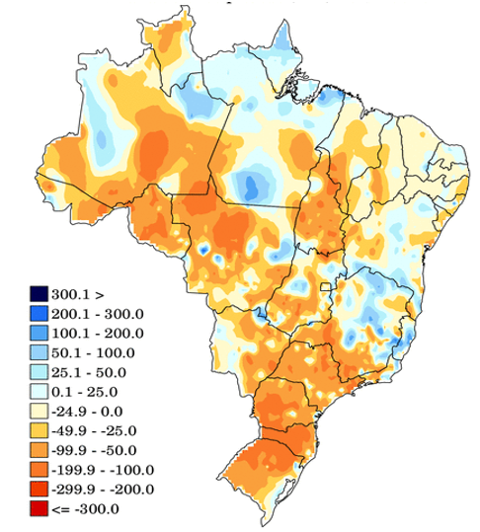
Figura 1. Anomalia de precipitação (mm) no mês de outubro de 2020 – Brasil.

Os totais de precipitação por bacia hidrográfica podem ser acessados no site: http://energia1.cptec.inpe.br/.

Fonte: http://clima1.cptec.inpe.br/monitoramentobrasil/pt (CPTEC/INPE).
Em relação às temperaturas mínimas, no mês de outubro, houve anomalias positivas em grande parte do território nacional. Da mesma forma com relação às temperaturas máximas, grande parte do território nacional esteve sob influência de temperaturas acima da média esperada para o período (anomalia positiva), principalmente, o Estado de São Paulo, grande parte da Região Centro-Oeste, parte da Região Sul e do Nordeste. A ocorrência de temperaturas máximas acentuadamente maiores que a média do período foi também registrada no mês de setembro na maior parte do território nacional.

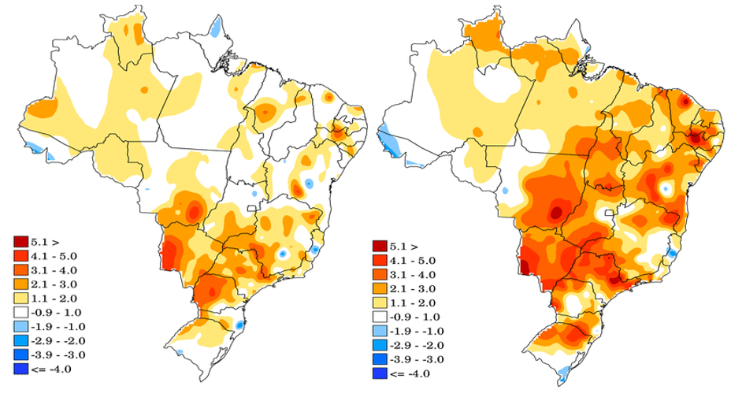

Figura 2. (a) Anomalia de temperatura mínima. (b) Anomalia de temperatura máxima.
As anomalias de temperaturas podem ser acessadas no site: http://clima1.cptec.inpe.br/monitoramentobrasil/pt
Fonte: CPTEC/INPE.

  - Energia Natural Afluente Armazenável
¹

Figura 3. ENA Armazenável: Subsistema Sudeste/Centro-Oeste.
Fonte dos dados: ONS.

Figura 4. ENA Armazenável: Subsistema Sul.
Fonte dos dados: ONS.
Figura 5. ENA Armazenável: Subsistema Nordeste.
Fonte dos dados: ONS.

Figura 6. ENA Armazenável: Subsistema Norte.
Fonte dos dados: ONS.
¹ Os dados de MLT e maior e menor ENA são referentes ao histórico desde 1931 e se referem a ENAs brutas.

  - Energia Armazenada
No mês de outubro de 2020, observou-se deplecionamento em todos os reservatórios equivalentes dos subsistemas: Sudeste/Centro-Oeste (9,3 p.p.), Sul (17,2 p.p.), Nordeste (9,7 p.p.), Norte (20,0 p.p.).
Com o retardo do início da estação chuvosa que, normalmente, se prenuncia em outubro, observou-se a continuação do deplecionamento dos reservatórios. Sendo um mês de transição entre as estações seca e chuvosa, em outubro, costuma-se verificar uma estabilidade nos níveis dos reservatórios, início de recuperação em alguns e, até mesmo, a continuidade do deplecionamento, porém de forma mais branda. No entanto, neste ano, as precipitações ocorridas no mês foram aquém da média para o período e as condições de baixa umidade do solo levaram ao deplecionamento acentuado dos armazenamentos hídricos, acompanhando o ritmo de setembro, último mês da estação seca típica. O Nordeste continuou sendo o subsistema com melhor condição de armazenamento (56,2%EARmáx) e o Sudeste, o pior (23,7%EARmáx).
Tabela 1. Energia Armazenada nos Subsistemas do SIN.
Fonte dos dados: ONS.
A respeito dos principais reservatórios do SIN, em termos de capacidade de acumulação, também houve deplecionamento em todos eles com relação ao mês anterior, destacando-se os reservatórios das UHE Capivara, Tucuruí e Itumbiara, que reduziram seus armazenamentos em 31,4 p.p., 29,5 p.p. e 14,9 p.p., respectivamente, enquanto as UHE de Serra da Mesa, Ilha Solteira e Sobradinho tiveram as menores reduções do nível de seus reservatórios, deplecionando pouco mais de 5,0 p.p. em outubro comparativamente ao mês anterior.

Tabela 2. Níveis de armazenamento nos principais reservatórios do SIN.
Fonte dos dados: ONS.

Figura 7. EAR: Subsistema Sudeste/Centro-Oeste.
Fonte dos dados: ONS.
Figura 8. EAR: Subsistema Sul.
Fonte dos dados: ONS.

Figura 9. EAR: Subsistema Nordeste.
Fonte dos dados: ONS.

Figura 10. EAR: Subsistema Norte.

Fonte dos dados: ONS.

- INTERCÂMBIOS DE ENERGIA ELÉTRICA

Em outubro de 2020, o subsistema Norte passou a exercer papel de importador (considerando também o fluxo nos bipolos do nó de Xingu) em 98 MWmédios, em contraponto aos 260 MWmédios exportados no mês anterior. A permutação de perfil exportador (em baixos montantes nos últimos meses) para importador no mês atual é decorrente da diminuição das vazões naturais na região Norte durante o período tipicamente seco.
O subsistema Nordeste participou como exportador em um total de 3.243 MWmédios, enquanto que no mês anterior havia participado com o montante de 4.004 MWmédios. A retração de sua contribuição ao SIN em relação ao mês anterior advém do início do desfavorecimento das condições de vento na região, que se manifesta no passo em que se adentra na estação chuvosa. Observe que, pela Figura 1 (item 2.1), apesar de o mês de outubro, de forma geral, ter se caracterizado pelo atraso do início da estação chuvosa, em algumas áreas da região Nordeste, ocorreram chuvas acima da média do período.
O subsistema Sul voltou a apresentar perfil importador, tendo importado 2.455 MWmédios do subsistema Sudeste/Centro-Oeste em detrimento ao perfil exportador apresentado no último mês, com montante importado verificado de 94 MWmédios em setembro de 2020.
Os bipolos de corrente contínua contribuíram com as seguintes quantidades de energia ao subsistema Sudeste/Centro-Oeste: Coletora Porto Velho¹ transmitiu 479 MWmédios, Nó de Xingu² transmitiu 1.437 MWmédios e os bipolos que escoam a energia de Itaipu³ (50 Hz) transmitiram 2.526 MWmédios.
O subsistema Sudeste/Centro-Oeste manteve perfil importador a partir dos subsistemas Norte e Nordeste, importando 3.145 MWmédios e passou a exportar para o Sul no montante de 2.455 MWmédios, resultando no saldo de 690 MWmédios importados. Pelos bipolos de corrente contínua, recebeu um total de 4.442 MWmédios.
Houve intercâmbio internacional de energia elétrica com a Argentina e o Uruguai no mês de outubro de 2020, tendo o Brasil somente importado energia em caráter comercial e emergencial com o saldo de 662 MWmédios importados. Com o intuito de reduzir tanto a geração hidrelétrica no subsistema Sul quanto o respectivo deplecionamento abaixo dos 30% de seu armazenamento equivalente, o CMSE (Comitê de Monitoramento do Sistema Elétrico) deliberou que o ONS fica autorizado tanto a despachar geração termelétrica fora da ordem de mérito quanto a importar energia sem substituição a partir da Argentina ou do Uruguai, nos moldes do § 13, do art. 1º da Portaria MME nº 339/2018.

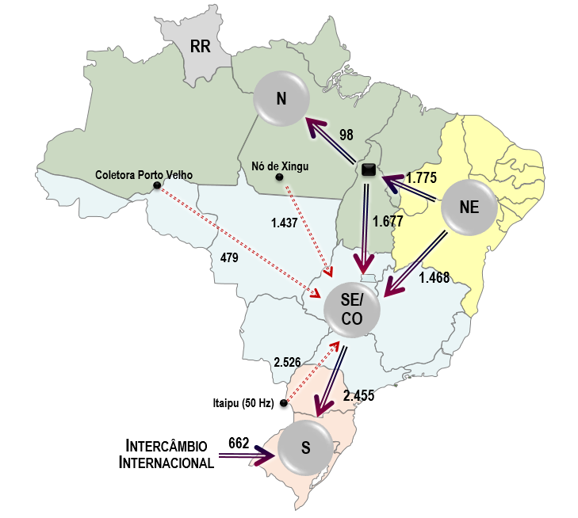
Figura 11. Mapa dos Principais Intercâmbios de Energia Elétrica
¹ Os Bipolos da Coletora Porto Velho são formados por dois bipolos CC de 600 kV, cada, que interligam as usinas de Jirau e Santo Antônio ao SIN. Localizados entre as subestações Coletora Porto Velho (RO) e Araraquara 2 (SP), com uma extensão aproximada de 2.375 km, fazem parte do Subsistema SE/CO.
² Os Bipolos do Nó de Xingu são formados por dois bipolos CC de 800 kV, cada, que auxiliam no escoamento da energia gerada pela UHE Belo Monte ao SIN. O Bipolo 1 localiza-se entre as subestações Xingu (PA) e Estreito (MG), com uma extensão aproximada de 2.087 km. Já o Bipolo 2 localiza-se entre as subestações Xingu (PA) e Terminal Rio (RJ), com extensão aproximada de 2.550 km. Ambos fazem parte do Subsistema Norte.
³ Os bipolos que escoam a energia produzida das unidades geradoras de Itaipu em 50 Hz são formados por dois bipolos CC de 600 kV, cada, localizados entre as subestações Foz do Iguaçu (PR) e Ibiúna (SP), com uma extensão aproximada de 810 km e fazem parte do Subsistema SE/CO.

Fonte dos dados: ONS

- MERCADO CONSUMIDOR DE ENERGIA ELÉTRICA
  - Consumo de Energia Elétrica
Em setembro de 2020, o consumo de energia elétrica atingiu 50.296 GWh, considerando autoprodução e perdas², valor 3,9% superior ao verificado no mês anterior e 3,8% superior ao verificado em setembro de 2019. Semelhante ao registrado no mês anterior, em comparação ao ano passado, as classes residencial, rural e industrial continuaram apresentando crescimento acentuado (7,3%, 5,7% e 11,3%, respectivamente), enquanto que a comercial e demais classes reduziram seus consumos em 8,0% e 7,5% em setembro deste ano. A persistente redução do consumo da classe comercial em relação ao verificado em 2019, ainda que cada vez mais atenuada, demonstra que o setor ainda está sob efeito das medidas adotadas para o enfrentamento do Covid-19.
Com relação a agosto, as principais variáveis que influenciaram o aumento do consumo total de energia elétrica em 3,9% foram a permanência das temperaturas máximas acima e/ou na média na maior parte do Brasil – tendo sido mais acentuadamente acima da média no subsistema Sudeste/Centro-Oeste, seguido pelo Nordeste e Sul – e a produção industrial, que apresentou, segundo o IBGE, alta de 2,6% em relação ao mês de agosto, emplacando pelo 5º mês consecutivo índice positivo.
No comparativo entre os dois últimos períodos acumulados de 12 meses, é possível verificar a evolução dos consumos de energia ao longo do presente ano, no qual as classes residencial e rural apresentam acréscimo de 3,4% e 4,4% e as classes industrial, comercial e demais classes, decréscimo de 2,8%, 7,1% e 3,2%, respectivamente, confirmando o impacto da pandemia no consumo de energia no Brasil que favoreceu o consumo residencial, não prejudicou o desenvolvimento do rural e trouxe mais impactos negativos nas classes de consumo que ainda apresentam crescimento negativo no acumulado dos últimos 12 meses, mesmo já apresentando alguma recuperação nos últimos meses.
Tabela 3. Consumo de energia elétrica no Brasil: estratificação por classe.
¹ Em Demais Classes estão consideradas Poder Público, Iluminação Pública, Serviço Público e Consumo próprio das distribuidoras.
² As informações “Perdas e Diferenças” são obtidas considerando o cálculo do montante de carga verificada no SEB (SIN e Sistemas Isolados), abatido do consumo apurado mensalmente no país (consolidação EPE).
Dados contabilizados até setembro de 2020. Fonte dos dados: EPE/ONS.

Referência: http://epe.gov.br/pt/publicacoes-dados-abertos/publicacoes/resenha-mensal-do-mercado-de-energia-eletrica. Considera autoprodução circulante na rede.
Quando se trata do consumo por unidade consumidora (Tabela 4), verifica-se o mesmo comportamento percebido no consumo total de energia com relação ao ano passado: o consumo médio realizado nas unidades residenciais, industriais e rurais apresentou crescimento em setembro de 2020 com relação a setembro de 2019, enquanto as unidades comerciais e das demais classes demonstraram queda em seu consumo de energia.
Tabela 4. Consumo médio de energia elétrica por classe de consumo.
¹ Em Demais Classes estão consideradas Poder Público, Iluminação Pública, Serviço Público e consumo próprio das distribuidoras.
Dados contabilizados até setembro de 2020. Fonte dos dados: EPE.
Tabela 5. Unidades consumidoras no Brasil: estratificação por classe.
¹ Em Demais Classes estão consideradas Poder Público, Iluminação Pública, Serviço Público e consumo próprio das distribuidoras.
Dados contabilizados até setembro de 2020. Fonte dos dados: EPE.
O consumo de energia elétrica no ambiente de contratação regulada (ACR) atingiu, no mês de setembro, 25.775 GWh, valor 0,9% inferior ao verificado no mesmo mês de 2019. O consumo relativo aos últimos 12 meses atingiu 309.047 GWh, valor 2,7% inferior ao verificado no mesmo período anterior. Já o consumo de energia elétrica no ambiente de contratação livre (ACL) atingiu, no mês de setembro, 13.448 GWh, valor 9,3% superior ao verificado no mesmo mês de 2019. O consumo relativo aos últimos 12 meses foi de 163.763 GWh, representando um acréscimo de 1,0% em relação ao verificado no mesmo período anterior.
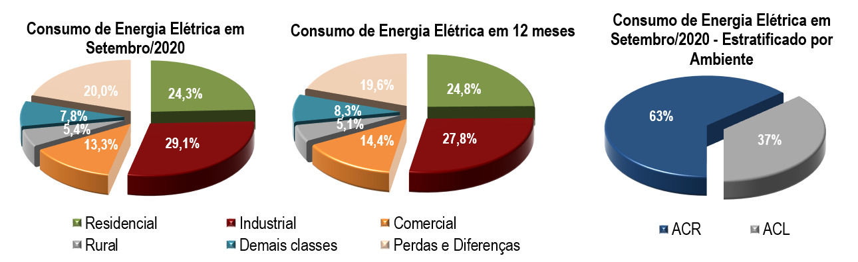

Figura 12. Consumo de energia elétrica no mês, acumulado em 12 meses e estratificado por ambiente ACR e ACL.
Dados contabilizados até setembro de 2020. Fonte dos dados: EPE/ONS.
  - Demandas Instantâneas Máximas
Em outubro de 2020, o subsistema Norte registrou, assim como no mês de setembro, recorde de demanda máxima, alcançando o valor de 6.923 MW no dia 22, às 22h44. Os demais subsistemas, por sua vez, ficaram com seus valores máximos de demanda abaixo dos respectivos recordes já alcançados.
No comparativo a outubro dos anos anteriores, os valores máximos observados em outubro deste ano foram superiores aos observados desde 2007, quando foi iniciado esse monitoramento pelo MME, tanto com relação ao SIN quanto com relação ao subsistema Sudeste/Centro-Oeste, além do Norte, que registrou recorde no mês.
Em outubro de 2020, a demanda instantânea máxima verificada no subsistema Nordeste foi a maior, para o mês, desde 2019 (em outubro de 2018, verificou-se 12.941 MW) e no Sul foi a maior desde 2015 (em outubro de 2014, verificou-se 15.646 MW).

Tabela 6. Demandas máximas no mês e recordes por subsistema.
Fonte dos dados: ONS.

  - Demandas Instantâneas Máximas Mensais

Figura 13. Demandas máximas mensais: SIN.
Fonte dos dados: ONS.

Figura 14. Demandas máximas mensais: Subsistema Sudeste/Centro-Oeste.
Fonte dos dados: ONS.

Figura 15. Demandas máximas mensais: Subsistema Sul.
Fonte dos dados: ONS.

Figura 16. Demandas máximas mensais: Subsistema Nordeste.
Fonte dos dados: ONS.

Figura 17. Demandas máximas mensais: Subsistema Norte.
Fonte dos dados: ONS.

- CAPACIDADE INSTALADA DE GERAÇÃO NO SISTEMA ELÉTRICO BRASILEIRO
No mês de outubro de 2020, a capacidade instalada total¹ de geração de energia elétrica do Brasil atingiu 177.671 MW², incluindo geração distribuída (GD). Em comparação ao mesmo mês do ano anterior, houve um acréscimo líquido de 8.069 MW (4,8%), com destaque para 3.246 MW de geração de fonte solar, 2.173 MW de fonte hidráulica e 1.866 MW de fontes térmicas. A geração distribuída alcançou, no mês de outubro de 2020, 4.078 MW instalados em 321.003 unidades, resultando em 83,43% de crescimento em 2020 (148,6% nos últimos 12 meses) e 2,3% da matriz de capacidade instalada de geração de energia elétrica.

Tabela 7. Matriz de capacidade instalada de geração de energia elétrica do Brasil.
¹ Os valores de capacidade instalada referem-se à capacidade instalada fiscalizada apresentada no Sistema de Informações de Geração da ANEEL (SIGA), adicionados aos montantes das usinas fiscalizadas pela SFG/ANEEL e às quantidades publicadas pela Agência sobre geração distribuída (mini e micro geração), conforme disponível em: www.aneel.gov.br/scg/gd. Os decréscimos eventualmente observados nos valores de capacidade instalada por fonte na comparação com períodos anteriores se devem a revogações, repotenciações, descomissionamento de usinas ou outras situações que se reflitam na atualização do banco de dados da ANEEL.
²Além dos montantes apresentados, existe uma importação contratada de 5.650 MW com o Paraguai e de 200 MW com a Venezuela (essa última não utilizada neste momento).
³São incluídas na matriz de capacidade instalada algumas usinas fiscalizadas pela SFG/ANEEL, mas que não estão em conformidade com a SCG/ANEEL (6 usinas com 91,5 MW total) e que, por isso, não fazem parte da base de dados do SIGA/ANEEL. Algumas delas são térmicas com combustíveis desconhecidos e, por essa razão, são incluídas dentro das Outras Fontes Fósseis.

Fonte dos dados: ANEEL / MME (Dados do SIGA e GD do site da ANEEL – 01/11/2020).

A Figura 18 mostra a participação de cada fonte na matriz brasileira de geração de energia elétrica. Destaque para as fontes renováveis que representaram 83,2% da capacidade instalada de geração em outubro de 2020 (hidráulica, biomassa, eólica e solar).
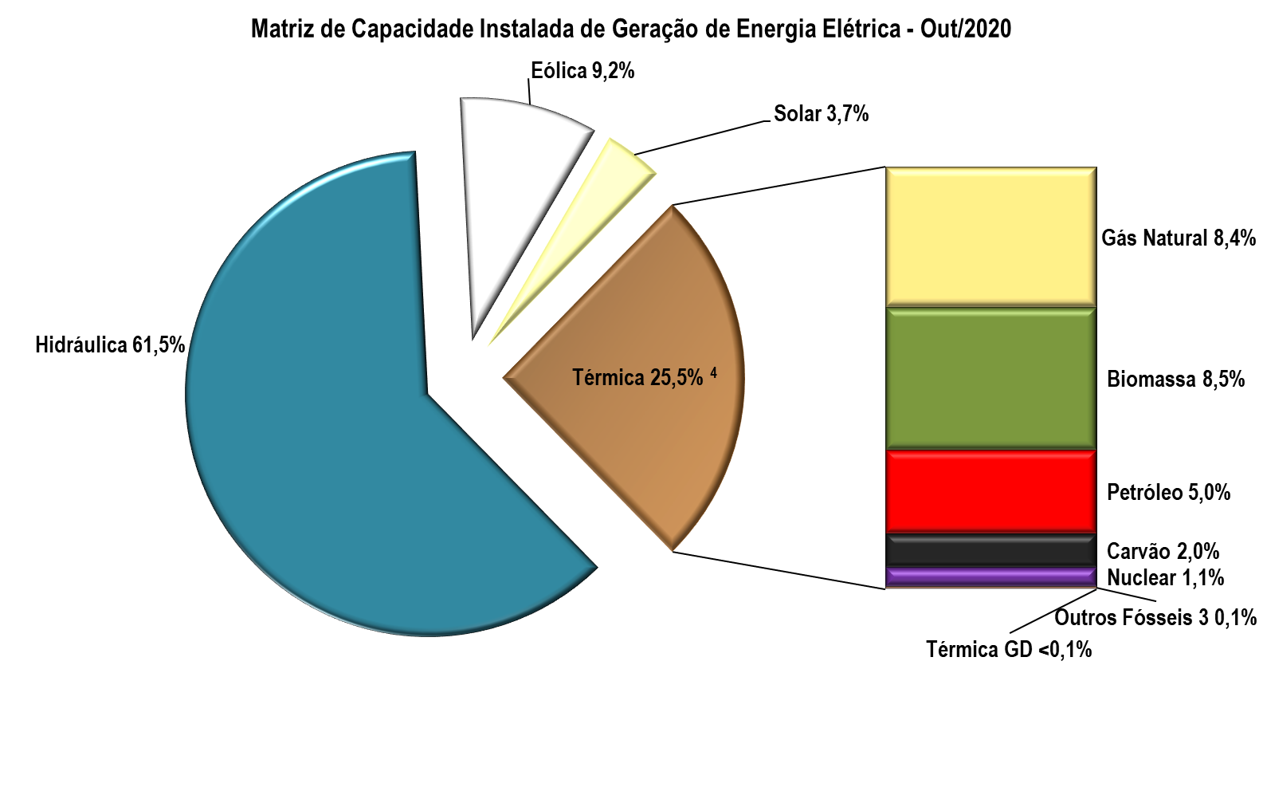
Figura 18. Matriz de capacidade instalada de geração de energia elétrica do Brasil sem importação contratada.
⁴ Os valores de participação na capacidade instalada de cada fonte termelétrica possuem arredondamento em sua 1ª casa decimal, o que pode gerar divergência com o valor total de participação da fonte termelétrica na matriz brasileira.
Fonte dos dados: ANEEL / MME.

- LINHAS DE TRANSMISSÃO INSTALADAS NO SISTEMA ELÉTRICO BRASILEIRO
¹

Em outubro de 2020, o Sistema Elétrico Brasileiro atingiu 159.243 km de linhas de transmissão, das quais cerca de 38,5% correspondem à classe de tensão de 230 kV e 35,2% de 500 kV.
Tabela 8. Linhas de transmissão de energia elétrica no SEB.
¹. Considera as linhas de transmissão em operação da Rede Básica, conexões de usinas, interligações internacionais e 190,0 km instalados no sistema isolado de Boa Vista, em RR.
Fonte dos dados: MME / ANEEL / ONS.

- EXPANSÃO DA GERAÇÃO E TRANSMISSÃO
^{1,2}
  - Entrada em Operação de Novos Empreendimentos de Geração
Em outubro de 2020, foram concluídos e incorporados ao Sistema Elétrico Brasileiro 323,05 MW de geração, listados na Tabela 9 e distribuídos geograficamente em 11 estados, conforme mapa a seguir.
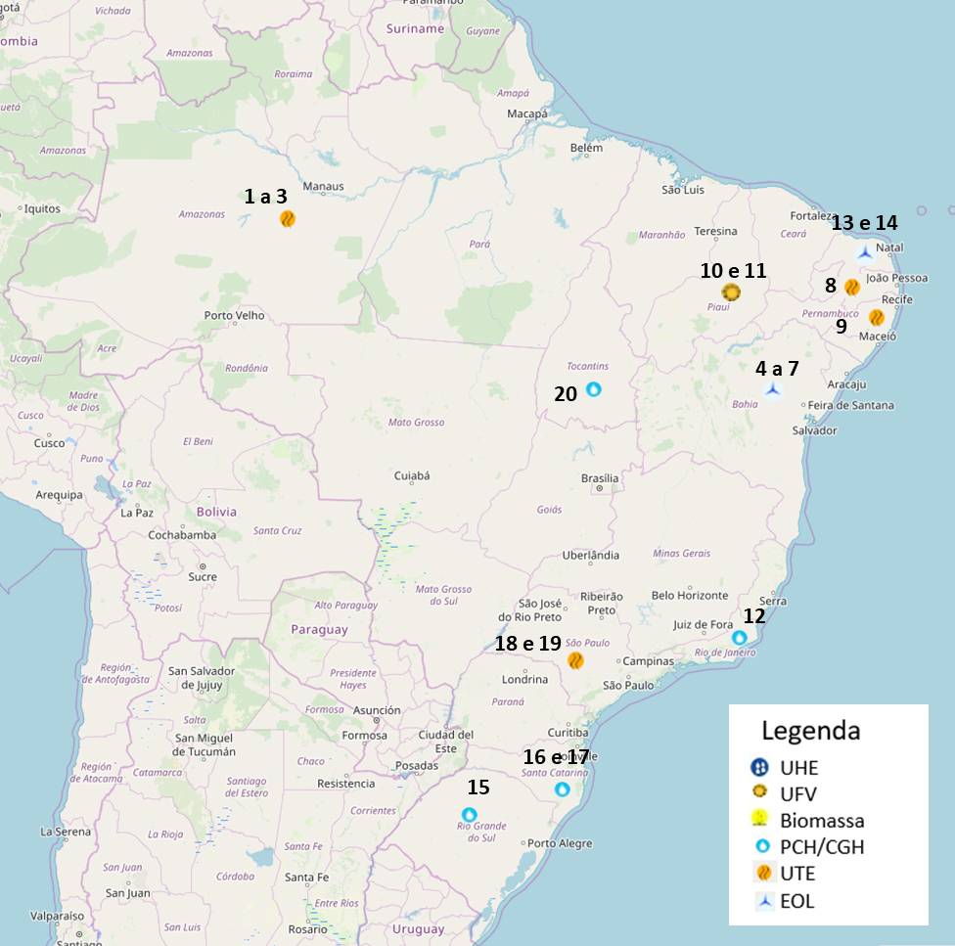
Figura 19. Localização geográfica dos empreendimentos de geração que entraram em operação no mês de outubro de 2020.

Fonte dos dados: MME / SEE / EPE.

Tabela 9. Descrição dos empreendimentos de geração que entraram em operação no mês de outubro de 2020.
Fonte dos dados: MME / SEE.
Destaca-se, em outubro de 2020, a entrada em operação de 151,5 MW de geração eólica na Região Nordeste, nos estados da Bahia e Rio Grande do Norte.

Tabela 10. Entrada em operação de novos empreendimentos de geração.
Fonte dos dados: MME / SEE.

A Tabela 10 informa a distribuição, por tipo de Fonte, da entrada em operação de empreendimentos de geração em 2020 por Ambiente de Contratação – Livre (ACL) e Regulado (ACR). Na Figura 20 mostra-se essa ampliação por subsistema elétrico – Nordeste, Sudeste/Centro-Oeste, Sul e Norte – com destaque para o Nordeste, que realizou 81% desse crescimento.
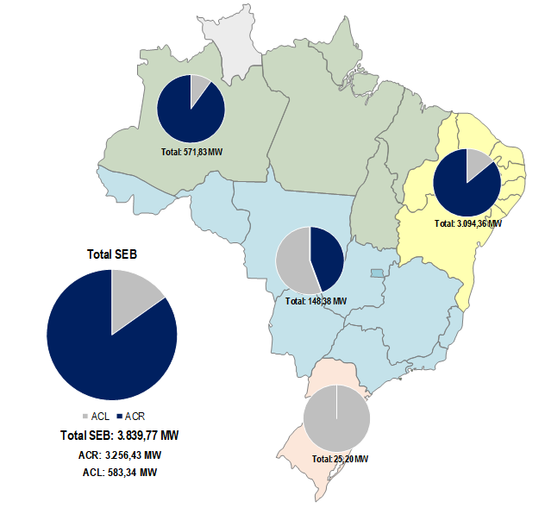

Figura 20. Acumulado da expansão da geração em 2020 por subsistema
Fonte dos dados: MME / SEE.
¹ Nesta seção, estão incluídos todos os empreendimentos de geração cuja entrada em operação comercial foi autorizada por meio de Despacho da ANEEL, para os ambientes de contratação regulada (ACR), ambiente de contratação livre (ACL), Sistemas Isolados, e que não são apenas para contabilização. Dessa forma, a geração distribuída não é contemplada nesta seção.
² Em ACL estão consideradas todas as usinas não contempladas no Ambiente de Contratação Regulada, ainda que não haja contratos de comercialização celebrados no Ambiente de Contratação Livre.

  - Previsão da Expansão da Geração
¹
Até dezembro de 2022, está prevista a entrada em operação de 21.911,21 MW de capacidade instalada, com destaque para 10.167,65 MW de fonte solar, 6.804,04 MW de fonte eólica, 4.360,29 MW de fontes térmicas e para a baixa participação da fonte hidráulica, com 579,23 MW, representando apenas 2,6% do total. Destaca-se, também, que 15.123,21 MW (69%) estão fora do ambiente de contratação regulada.
A Figura 21, a seguir, apresenta os acréscimos previstos por ambiente de contratação, distribuídos de acordo com os subsistemas do Sistema Interligado Nacional. A Tabela 11 mostra a ampliação prevista para cada tipo de fonte e por ambiente no horizonte até 2022.
Figura 21. Localização geográfica dos empreendimentos do ACR e ACL previstos até 2022.
Fonte dos dados: MME / SEE.
Tabela 11. Previsão da expansão da geração (MW).
¹ Nesta seção, estão incluídos os empreendimentos monitorados pelo MME, por meio da SEE/DMSE, com a entrada em operação conforme datas de tendência acordadas nas reuniões do Grupo de Monitoramento da Expansão da Geração, coordenada pela SEE/DMSE, com participação da ANEEL, ONS, CCEE e EPE. Dessa forma, a geração distribuída não é contemplada nesta seção.

Fonte dos dados: MME / SEE.

  - Entrada em Operação de Novas Linhas de Transmissão e Equipamentos em Instalações de Transmissão
¹
No mês de outubro, entraram em operação os equipamentos presentes no mapa abaixo de acordo com suas respectivas localizações geográficas.
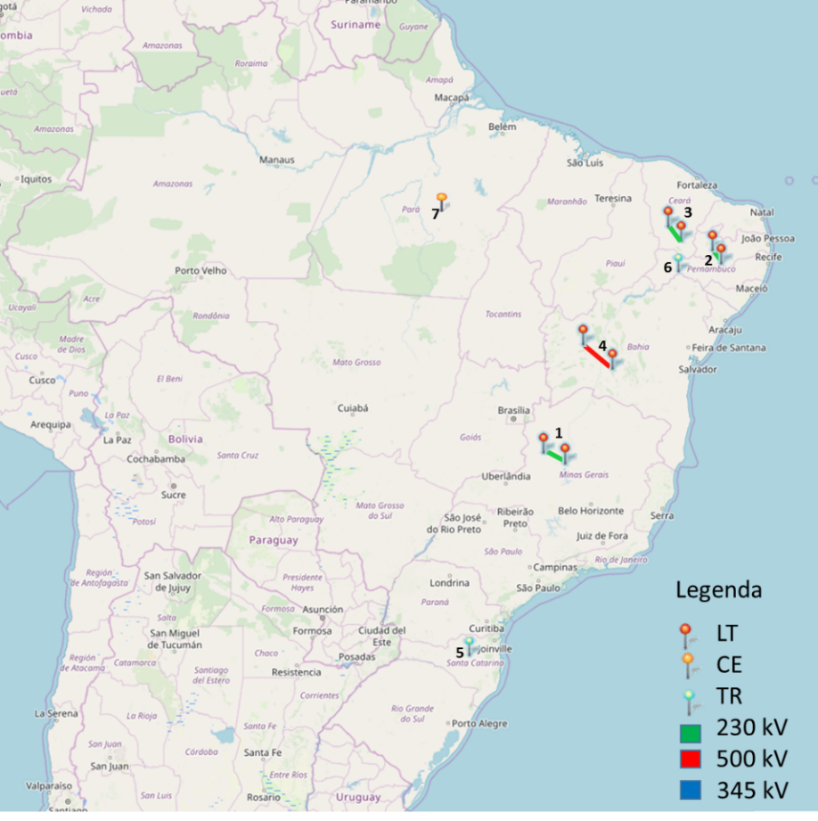
Figura 22. Localização geográfica dos empreendimentos.
Fonte dos dados: MME / ANEEL / ONS / EPE
Em relação à conclusão de linhas de transmissão, equipamentos de transformação e compensação, em outubro de 2020, destaca-se a entrada em operação de 350,5 km de linhas, 300 MVA de capacidade de transformação e 75 Mvar de capacidade de compensação de potência reativa, conforme tabelas a seguir.

Tabela 12. Descrição de Linhas de Transmissão (LT) que entraram em operação no mês

Tabela 13. Entrada em operação de novos transformadores em instalações de transmissão

Tabela 14. Entrada em operação de equipamentos de compensação de potência reativa

Tabela 15. Entrada em operação de novas linhas de transmissão no mês e no acumulado do ano.

Tabela 16. Valores acumulados de entrada em operação de novos transformadores em instalações de transmissão.
*SE 230/69 kV Marituba, 400 MVA PA - Entrou em setembro e não tinha sido contabilizada.
¹ O MME, por meio da SEE/DMSE, monitora os empreendimentos de transmissão autorizados e leiloados. Fonte dos dados: MME / ANEEL / ONS EPE
¹
  - Previsão da Expansão de Linhas de Transmissão e da Capacidade de Transformação
Até 2022, está prevista a entrada em operação de 19.859,5 km de linhas de transmissão (LT) e 58.250,0 MVA de capacidade instalada de transformação.

Tabela 17. Previsão da expansão de novas linhas de transmissão.
Fonte dos dados: MME / SEE.

Tabela 18. Previsão da expansão da capacidade de transformação
Fonte dos dados: MME / SEE.
¹ Nesta seção, estão incluídos os empreendimentos monitorados pelo MME, por meio da SEE/DMSE, que correspondem aos outorgados pela ANEEL, com a entrada em operação conforme datas de tendência atualizadas nas reuniões do Grupo de Monitoramento da Expansão da Transmissão, coordenada pela SEE/DMSE, com participação da ANEEL, ONS e EPE.
- PRODUÇÃO DE ENERGIA ELÉTRICA
¹
  - Matriz de Produção de Energia no Sistema Elétrico Brasileiro
No mês de setembro de 2020, a geração hidráulica correspondeu a 69,1% do total gerado no País, valor 0,8 p.p. superior ao verificado no mês anterior. A participação da geração eólica caiu 0,6 p.p. com relação ao verificado no mês anterior, representando 14,0% do total gerado. Já as usinas térmicas tiveram sua participação praticamente estável com relação ao mês anterior, decaindo apenas 0,2 p.p. e sendo responsável por 15,7% da geração de energia elétrica no País.
As fontes renováveis (hidráulica, biomassa, eólica e solar) representaram 91,0% da matriz de produção de energia elétrica brasileira em setembro de 2020.
Figura 23. Matriz de produção de energia elétrica no Brasil.

¹ A produção acumulada de energia elétrica não inclui a autoprodução e a geração distribuída.
Dados contabilizados até setembro de 2020.
² Em Petróleo estão consideradas as usinas a óleo diesel, a óleo combustível e as usinas bicombustíveis.
Fonte dos dados: CCEE.

  - Matriz de Produção de Energia Elétrica no Sistema Interligado Nacional
¹
No mês de setembro, a geração hidráulica sofreu aumento de 5,0% com relação ao mês anterior, após ter registrado uma retração de 2,1% em agosto com relação ao mês anterior. Quanto ao comparativo com setembro de 2019, as gerações hidráulica, eólica e solar apresentaram, respectivamente, crescimento de 17,2%, 12,7% e 21,4% enquanto que a geração térmica sofreu retração de 35,2%.
No acumulado dos últimos 12 meses, somente a geração hidráulica sofreu redução, a qual foi de 3,1%. Essa redução é reflexo da grande retração da geração hidráulica ocorrida nos meses de janeiro (-10,1%), abril (-14,8%), maio (-14,1%) e junho (-4,4%), comportamento que prevaleceu, mesmo diante do aumento verificado nos últimos meses em comparação ao mesmo período anterior. Sobre o assunto, destaca-se que, no primeiro semestre, houve forte retração da carga diante da adoção no País das medidas para isolamento social e contenção da pandemia do Covid-19. Dessa maneira, e considerando a inflexibilidade natural das fontes eólica e solar e a inflexibilidade declarada de usinas térmicas, empreende-se que a redução de carga ocorrida em todo o Sistema Interligado Nacional (SIN) findou por ser absorvida, de maneira relevante, pela geração hidráulica.
Com relação à fonte térmica, destaca-se o aumento de 53,8% observado no mês de setembro, em comparação ao mês anterior, referente à geração das usinas nucleares. Este fato decorre da parada de Angra II (1.350 MW de capacidade instalada) desde 22 de junho para reabastecimento de combustível e manutenção programada periódica, a qual se estendeu até o dia 25 de agosto. A comparação do mês de setembro, em que, em todos os dias, a Usina Angra II esteve gerando, com o mês de agosto, em que houve geração apenas nos últimos dias, resulta no alto percentual de elevação da geração nuclear observado na Tabela 19.
Quando o assunto é o total de energia gerada, no acumulado dos últimos 12 meses em comparação ao mesmo período anterior, pode-se verificar as consequências da pandemia com a redução de 1,3% no total da geração, embora tenha ocorrido um crescimento de 4,0% no comparativo com setembro de 2019.
Tabela 16. Matriz de produção de energia elétrica no SIN.
Fonte dos dados: CCEE.

  - Matriz de Produção de Energia Elétrica nos Sistemas Isolados
³

Tabela 17. Matriz de produção de energia elétrica nos Sistemas Isolados.
¹ Os valores de produção incluem geração em teste e estão referenciados ao centro de gravidade. Na geração hidráulica, está incluída a produção da UHE Itaipu destinada ao Brasil.
² Em Petróleo, estão consideradas as usinas a óleo diesel, a óleo combustível e as usinas bicombustíveis.
³ As informações referentes aos sistemas isolados passaram a ser enviadas, ao MME, pela CCEE, e não mais pela Eletrobrás, em atendimento ao disposto no Decreto nº 9.047/2017.
Dados contabilizados até setembro de 2020. Fonte dos dados: CCEE.
  - Geração Eólica
¹
No mês de setembro de 2020, o fator de capacidade médio das usinas eólicas das regiões Norte e Nordeste decresceu 0,1 p.p. com relação ao mês anterior, atingindo 57,4%, com total de 8.431 MWmédios de geração verificada no mês. O fator de capacidade médio da geração eólica nessas regiões, relativo aos últimos 12 meses, atingiu 40,5%, o que indica decréscimo de 1,0 p.p. em relação ao verificado no mesmo período anterior.
O fator de capacidade médio das usinas eólicas do Sul, em setembro de 2020, aumentou 6,1 p.p. em relação ao mês anterior, atingindo 37,8%, com total de 792 MWmédios gerados. O fator de capacidade médio da geração eólica na região Sul dos últimos 12 meses atingiu 35,2%, o que indica acréscimo de 3,1 p.p. em relação ao verificado no mesmo período anterior.

Figura 24. Capacidade Instalada e Geração das Usinas Eólicas do Norte e do Nordeste.

Figura 25. Capacidade Instalada e Geração das Usinas Eólicas do Sul

¹ Os valores de geração verificada apresentados não incluem geração em teste e estão referenciados ao centro de gravidade. Revogações e Suspensões de Operação Comercial de Unidades Geradoras são abatidas da Capacidade Instalada apresentada.
² Incluída a UEE Gargaú, com 28 MW, situada na Região Sudeste.
Dados contabilizados até setembro de 2020. Fonte dos dados: CCEE.

  - Mecanismo de Realocação de Energia
¹
Em setembro de 2020, as usinas participantes do MRE geraram, juntas, 45.395 MWmédios, ante a garantia física sazonalizada de 68.532 MWmédios, o que representou um GSF mensal de 66,2%.
Figura 26. Evolução do GSF.

Tabela 18. Geração Hidráulica, Garantia Física Sazonalizada e GSF verificados no ano.
Dados contabilizados até setembro de 2020. Fonte dos dados: CCEE.
¹ Valores históricos corrigidos em dezembro/2020, em comparação com as publicações anteriores.

- CUSTO MARGINAL DE OPERAÇÃO
Os Custos Marginais de Operação (CMO) semi-horários variaram entre R$ 0,0/ MWh e R$ 596,56 / MWh. O maior valor registrado foi verificado no subsistema Sudeste/Centro-Oeste no intervalo das 14h30 às 15h00 do dia 01/10 e o menor valor foi verificado no subsistema Norte, no dia 10/10 das 22h30 às 23h00, com valor nulo.
Na comparação com o mês anterior, em que o CMO variou de R$ 48,73 / MWh a R$ 277,78 / MWh, percebe-se o forte impacto da escassez hídrica prolongada e do atraso do início da estação chuvosa sobre os custos no mês de outubro. Além disso, as elevadas temperaturas aferidas em praticamente todo o país ao longo do mês de outubro também foram responsáveis pelo expressivo incremento do valor do CMO no último mês.
Cabe destacar, ainda, o descolamento dos CMO dos subsistemas Sudeste/Centro-Oeste e Sul em relação aos demais subsistemas, ao longo de grande parte do mês, devido ao atingimento dos limites de intercâmbio, em cenário com relevante geração renovável inflexível do Nordeste e com a necessidade de geração térmica mais expressiva nos subsistemas Sudeste/Centro-Oeste e Sul para fazer frente à condição hidroenergética desfavorável.
Figura 27. Evolução do CMO verificado no mês.
Fonte dos dados: ONS.

- PREÇO DE LIQUIDAÇÃO DAS DIFERENÇAS
Em outubro, os Preços de Liquidação das Diferenças (PLD) médios semanais permaneceram equiparados entre os subsistemas Sudeste/Centro-Oeste, Sul e Norte durante todo o mês. Nestes subsistemas, o PLD elevou-se semana a semana saindo do patamar pouco acima dos R$ 150,00 / MWh para valores acima de R$ 300,00 / MWh na última semana operativa. A elevação do PLD pelo dobro nesses subsistemas ao longo do mês de outubro reflete os baixos níveis de armazenamento verificados e o retardo do início da estação chuvosa, deplecionando ainda mais seus reservatórios.
O PLD do subsistema Nordeste, com a melhor condição de armazenamento hídrico atualmente, permaneceu por todo o mês de outubro em valores mais baixos e seu descolamento em relação aos demais subsistemas decorre do atingimento do limite de exportação de energia a partir desse subsistema, devido à existência de recursos inflexíveis de relevante monta.
Figura 28. Evolução do PLD verificado no mês.

Fonte dos dados: CCEE.

- ENCARGOS DE SERVIÇOS DO SISTEMA
¹
Os Encargos de Serviços do Sistema (ESS) verificados em setembro de 2020 totalizaram R$ 49,5 milhões, montante superior ao despendido no mês anterior (R$ 33,2 milhões). Conforme ilustrado na figura abaixo, as maiores parcelas dos encargos se referem à restrição de operação constrained-on e Unit Commitment, seguido pelos serviços ancilares.
Como vem se demonstrando neste Boletim, desde a adoção do CMO semi-horário, em janeiro do presente ano, vem se obtendo significativa queda dos encargos por Restrição de Operação (Constrained-On, Constrained-Off e Unit Commitment). Para efeito comparativo, o acumulado de janeiro a setembro de 2019 despendido com este encargo soma aproximadamente R$ 610 milhões, enquanto o mesmo período de 2020 totaliza o montante de cerca de R$ 175 milhões, que corresponde a pouco mais que a terça parte do quantitativo anterior.
Assim, no mês de setembro, os ESS verificados para todos os subsistemas apresentaram a seguinte composição em valores aproximados: R$ 27,5 milhões de Restrição de Operação Constrained-On; R$ 12,9 milhões por Unit Commitment; R$ 8,7 milhões referentes aos Serviços Ancilares; e R$ 446 mil de Restrição de Operação Constrained-Off; R$ 20 mil de Deslocamento Hidráulico e R$ 2 mil de Encargos sobre Importação. Não houve cobranças referentes a Encargos por Segurança Energética e sobre Reserva Operativa.
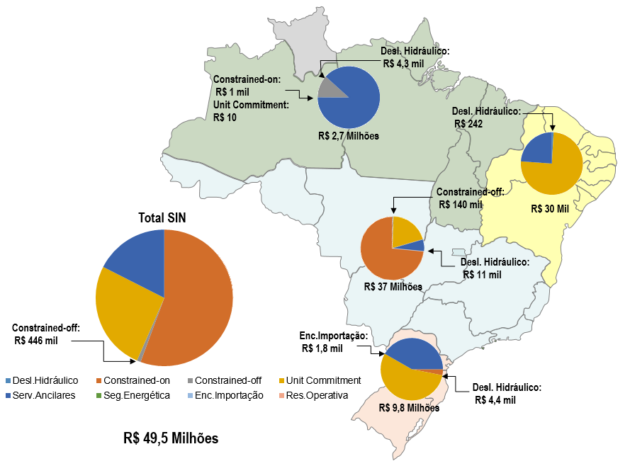
Figura 29. Mapa de Encargos de Serviços do Sistema

Dados contabilizados / recontabilizados até setembro de 2020. Fonte dos dados: CCEE.
¹ As definições de todos os encargos estão descritas no Glossário do Boletim.

Figura 30. Encargos de Serviços do Sistema: Restrição de Operação.
* Em Restrição de Operação, consideram-se os encargos por Restrição Constrained-On, Constrained-Off e Unit Commitment que são definidos no Glossário deste Boletim. Fonte dos dados: CCEE.

Figura 31. Encargos de Serviços do Sistema: Serviços Ancilares.
Fonte dos dados: CCEE.

Figura 32. Encargos de Serviços do Sistema: Deslocamento Hidráulico.
Fonte dos dados: CCEE.

Figura 33. Encargos de Serviços do Sistema: Reserva Operativa.
Fonte dos dados: CCEE.

Figura 34. Encargos de Serviços do Sistema: Importação de Energia.
Fonte dos dados: CCEE.

Figura 35. Encargos de Serviços do Sistema: Segurança Energética.

Dados contabilizados / recontabilizados até setembro de 2020. Fonte dos dados: CCEE.

- DESEMPENHO DO SISTEMA ELÉTRICO BRASILEIRO
No mês de outubro de 2020, foram verificadas cinco ocorrências no Sistema Elétrico Brasileiro com interrupção de cargas superior a 100 MW por mais de dez minutos, totalizando, aproximadamente, 2.345 MW de corte de carga.
Tabela 19. Descrição das principais ocorrências do mês
Fonte dos dados: ONS e Roraima Energia.

  - Ocorrências no Sistema Elétrico Brasileiro
¹
Tabela 20. Evolução da carga interrompida no SEB devido a ocorrências.

Tabela 21. Evolução do número de ocorrências.

Figura 36. Ocorrências no SEB.

¹ Critério para seleção das interrupções: corte de carga ≥ 100 MW por tempo ≥ 10 min para ocorrências no SIN e corte de carga ≥ 100 MW nos sistemas isolados.
² Perda de carga simultânea em mais de uma região.

Fonte dos dados: ONS / Roraima Energia / Eletronorte.

  - Indicadores de Continuidade
¹

Até o mês de setembro de 2020, o valor acumulado do DEC - Brasil foi de 8,46 horas. Considerando os valores de DEC - Brasil dos últimos 12 meses, é possível indicar uma tendência anual de 11,64 horas, valor abaixo do Limite Regulatório de 12,28 horas estabelecido pela ANEEL.

Tabela 22. Evolução do DEC em 2020.

Figura 37. DEC do Brasil

Até o mês de setembro de 2020, o valor acumulado do FEC - Brasil foi de 4,39 interrupções. Considerando os valores de FEC - Brasil dos últimos 12 meses, é possível indicar uma tendência anual de 6,07 interrupções, valor abaixo do Limite Regulatório de 8,97 interrupções estabelecido pela ANEEL.

Tabela 23. Evolução do FEC em 2020.

Figura 38. FEC do Brasil

¹ Conforme Procedimentos de Distribuição – PRODIST.
² Valor mensal do DEC / FEC acumulado no período decorrido em 2020. Nos valores de DEC e
FEC acumulados são ajustadas as variações mensais do número de unidades consumidoras.
³ Valor do DEC / FEC acumulado nos últimos 12 meses.

Dados contabilizados até setembro de 2020 e sujeitos à alteração pela ANEEL. Fonte dos dados: ANEEL.

GLOSSÁRIO
Energia Natural Afluente (ENA): Energia afluente a um sistema de aproveitamentos hidrelétricos, calculada a partir da energia produzível pelas vazões naturais afluentes a estes aproveitamentos, em seus níveis a 65% dos volumes úteis operativos.
Energia Armazenada (EAR): Energia disponível em um sistema de reservatórios, calculada a partir da energia produzível pelo volume armazenado nos reservatórios em seus respectivos níveis operativos.
Custo Marginal de Operação (CMO): Custo por unidade de energia produzida para atender a um acréscimo de uma unidade de Carga no sistema, sem a necessidade de expansão.
Mecanismo de Realocação de Energia (MRE): Mecanismo de compartilhamento dos riscos hidrológicos associados à otimização eletroenergética do Sistema Interligado Nacional (SIN), no que concerne ao despacho centralizado das usinas hidrelétricas sujeitas ao despacho centralizado do ONS. As Pequenas Centrais Hidrelétricas (PCHs) podem participar opcionalmente.
Encargo por Restrição de Operação (Rest. Operação): Relacionado, principalmente, ao despacho por Razões Elétricas das usinas térmicas do SIN.
- Restrição de Operação Constrained-On: Ocorre quando a usina térmica não está programada, pois sua geração é mais cara. Entretanto, devido a restrições operativas, o ONS solicita sua geração para atender a demanda de energia do submercado. Neste caso, o ESS é usado para ressarcir a geração adicional da usina.
- Restrição de Operação Constrained-Off: Ocorre quando a usina térmica está despachada. Entretanto, devido a restrições operativas, o ONS solicita a redução de sua geração. Neste caso, o ESS é usado para ressarcir o montante de energia não gerado pela usina.
- Restrição de Unit Commitment: Quando, por restrições técnicas das usinas térmicas, são programados despachos além da ordem de mérito, com o objetivo final de atender uma solicitação de despacho na ordem de mérito do ONS.
Encargo por Serviços Ancilares (Serv. Ancilares): Relacionado à remuneração pela prestação de serviços ao sistema como fornecimento de energia reativa por unidades geradoras solicitadas a operar como compensador síncrono, Controle Automático de Geração (CAG), autorrestabelecimento (black-start) e Sistemas Especiais de Proteção (SEP).
Encargo por Deslocamento Hidráulico (Desl. Hidráulico): Relacionado ao ressarcimento às usinas hidrelétricas devido à redução da geração motivada pelo acionamento de térmicas fora da ordem de mérito de custo ou pela importação de energia elétrica.
Encargo sobre Reserva Operativa (Res. Operativa): Relacionado à prestação do serviço ancilar de despacho complementar para manutenção da reserva de potência operativa, com vistas a minimizar o custo operacional total do sistema elétrico na respectiva semana operativa e a respeitar as restrições para que o nível de segurança requerido seja atendido.
Encargo sobre Importação de Energia (Enc. Importação): Relacionado aos custos recuperados por meio dos encargos associados à importação de energia elétrica, normatizados pela Portaria MME nº 339/2018.
Encargo sobre Segurança Energética (Seg. Energética): Relacionado ao despacho adicional de geração térmica para garantia do suprimento energético, autorizado pelo Comitê de Monitoramento do Setor Elétrico – CMSE.
Duração Equivalente de Interrupção por Unidade Consumidora (DEC): Intervalo de tempo que, em média, no período de apuração, em cada unidade consumidora do conjunto considerado ocorreu descontinuidade da distribuição de energia elétrica.
Frequência Equivalente de Interrupção por Unidade Consumidora (FEC): Número de interrupções ocorridas, em média, no período de apuração, em cada unidade consumidora do conjunto considerado.

Fonte dos dados: ONS/CCEE/ANEEL
LISTA DE SIGLAS
ACL – Ambiente de Contratação Livre  ACR – Ambiente de Contratação Regulada  ANEEL - Agência Nacional de Energia Elétrica  BC – Banco de Capacitor  CAG – Controle Automático de Geração  CC - Corrente Contínua  CCEE - Câmara de Comercialização de Energia Elétrica  CE – Compensador Estático  CEG – Código Único de Empreendimentos de Geração  CGH – Central Geradora Hidrelétrica  CGU – Usina Geradora Undielétrica  CMO – Custo Marginal de Operação  CO - Centro-Oeste  CVaR – Conditional Value at Risk  DEC – Duração Equivalente de Interrupção por Unidade Consumidora  DMSE - Departamento de Monitoramento do Sistema Elétrico  EAR – Energia Armazenada  ENA - Energia Natural Afluente  EOL – Usina Eólica  EPE - Empresa de Pesquisa Energética  ERAC - Esquema Regional de Alívio de Carga  ESS - Encargo de Serviço de Sistema  FC - Fator de Carga  FEC – Frequência Equivalente de Interrupção por Unidade Consumidora  GD - Geração Distribuída  GE - Garantia de Suprimento Energético  GNL - Gás Natural Liquefeito  GSF - Generation Scaling Factor  GW - Gigawatt (10⁹ W)  GWh – Gigawatt-hora (10⁹ Wh)  h - Hora  Hz - Hertz  km - Quilômetro  kV – Quilovolt (10³ V)  LT – Linha de Transmissão | MLT - Média de Longo Termo  MME - Ministério Minas e Energia  MRE- Mecanismo de Realocação de Energia  Mvar - Megavolt-ampère-reativo  MW - Megawatt (10⁶ W)  MWh – Megawatt-hora (10⁶ Wh)  MWmês – Megawatt-mês (10⁶ Wmês)  N - Norte  NE - Nordeste  NUCR - Número de Unidades Consumidoras Residenciais  NUCT - Número de Unidades Consumidoras Totais  ONS - Operador Nacional do Sistema Elétrico  PCH - Pequena Central Hidrelétrica  PIE - Produtor Independente de Energia  PMO - Programa Mensal de Operação  Proinfa - Programa de Incentivo às Fontes Alternativas de Energia Elétrica  RT - Reator  S - Sul  SE - Sudeste  SEB - Sistema Elétrico Brasileiro  SEE - Secretaria de Energia Elétrica  SEP – Sistemas Especiais de Proteção  SI - Sistemas Isolados  SIN - Sistema Interligado Nacional  SPE - Secretaria de Planejamento e Desenvolvimento Energético  TR – Transformador  UEE - Usina Eólica  UFV – Usina Fotovoltaica  UHE - Usina Hidrelétrica  UNE - Usina Nuclear  UTE - Usina Termelétrica  VU - Volume Útil  ZCAS – Zona de Convergência do Atlântico Sul  ZCOU – Zona de Convergência de Umidade

